Windows XP操作系统IP地址配置方法
一：打开Windows XP的“网络”属性：
打开Windows XP“网络连接”属性：  通过右击Windows桌面上的“网上邻居”图标，在弹出的菜单中选择“属性”打开。如右图 | 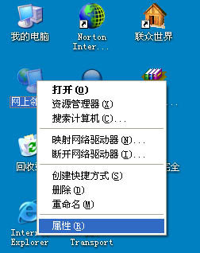
打开后的“网络连接”界面如右图： | 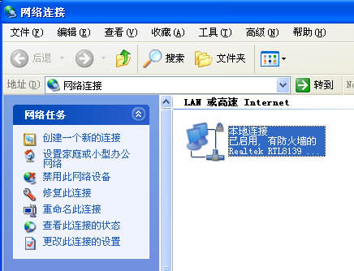
选中“本地连接”，单击左侧“更改此连接的设置”或右击“本地连接”点击“属性”，进入“本地连接 属性”，如右图所示：  我们通过双击“Intrnet协议（TCP/IP）”，或者选中“Intrnet协议（TCP/IP）”后单击“属性”按钮来打开“TCP/IP协议属性”。 | 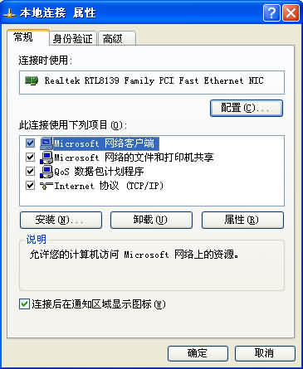
二：设置“IP地址”和“子网掩码”“网关”、“DNS服务器”：
打开后的“TCP/IP属性”如右图所示：选中“使用下面的IP地址(S)”单选框，  在“IP地址”栏中输入分给你的“IP地址”；  子网掩码统一为：255.255.255.0；  默认网关是xxx.xxx.xxx.xxx；  DNS服务器地址设定如下：  首选ＤＮＳ服务器：xxx.xxx.xxx.xxx  备用ＤＮＳ服务器：xxx.xxx.xxx.xxx  具体模式如右图： | 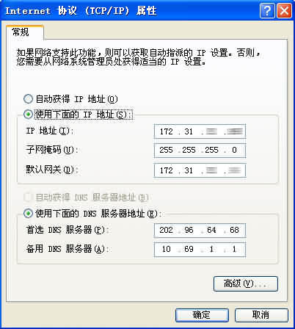
三：启用新的TCP/IP网络配置：
完成上述操作之后，单击“确定”按钮后返回Windows“本地连接 属性”窗口，在本地连接属性窗口中再单击“确定”按钮，至此完成了整个IP地址的设置/更改过程，不用Windows重启就可以用新的IP配置上网了。

